Arreglos del Programa

1.- Cambio de nombre en el siguiente campo:

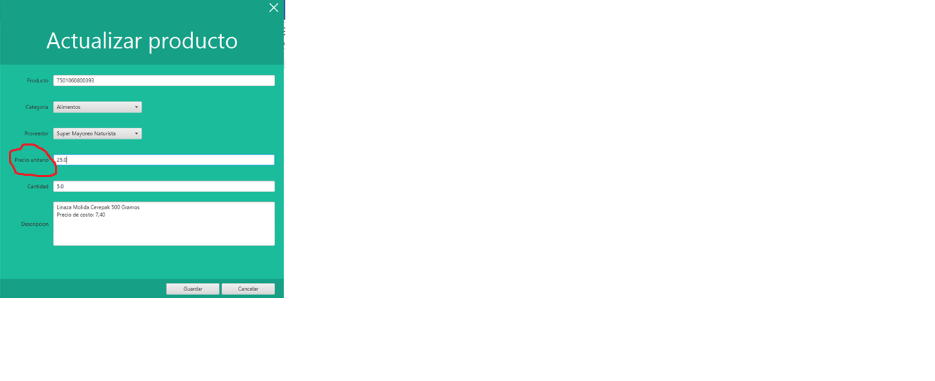

El campo redondeado dentro del círculo rojo, deberá llevar el nombre de:

“Precio de Venta” 🡪 **OK**

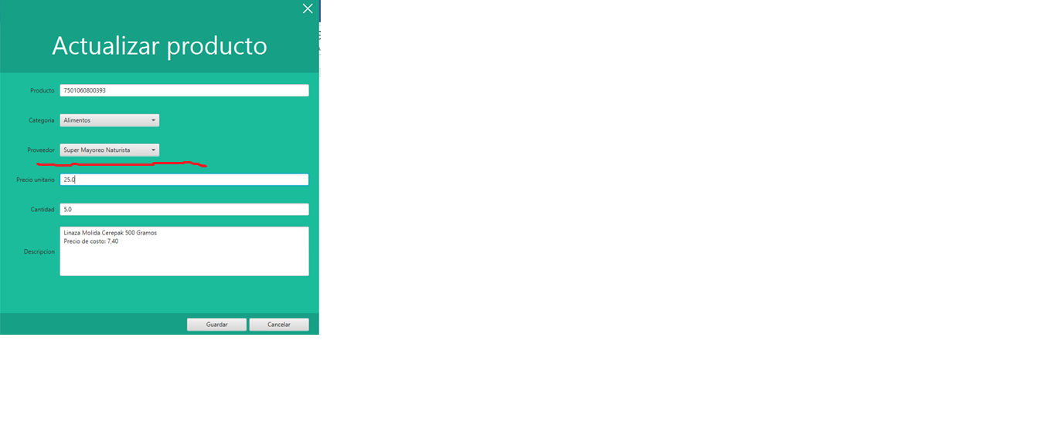2.- Dentro del mismo apartado de la captura de pantalla anterior, deberá contener un nuevo campo, el cual se colocará antes del precio de venta.

Y llevara por nombre: “Costo de Adquisición” este nuevo campo registrara el precio al cual nos lo da el proveedor las mercancías que adquirimos. **🡪 OK**

3.- Me gustaría que al hacer click en cada uno de los productos, se muestre la cantidad en forma de un diagrama de barra o de línea, donde se aprecie de manera grafica el stock en que se encuentra ese producto.

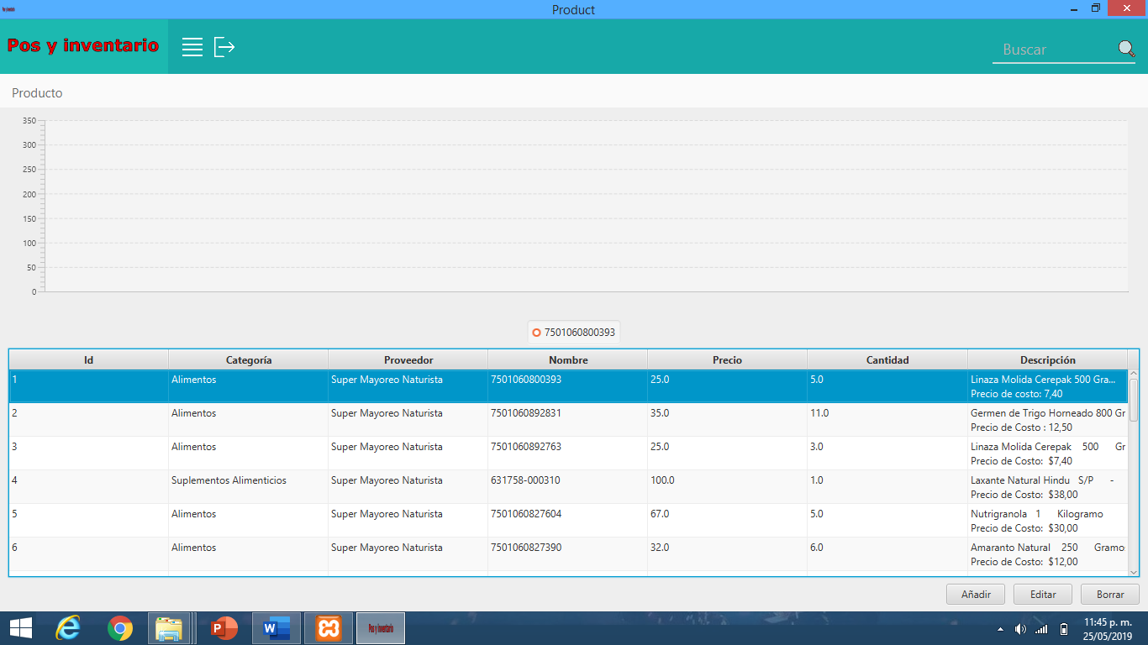

*Ejemplo

4.- Creación de un Campo Nuevo: Uno que se encuentre arriba o debajo de la que dice producto con el siguiente nombre: Código de Barras del Producto ya que en ese campo mejor insertaremos los codigos y donde dice producto pondremos la descripción de cada uno.

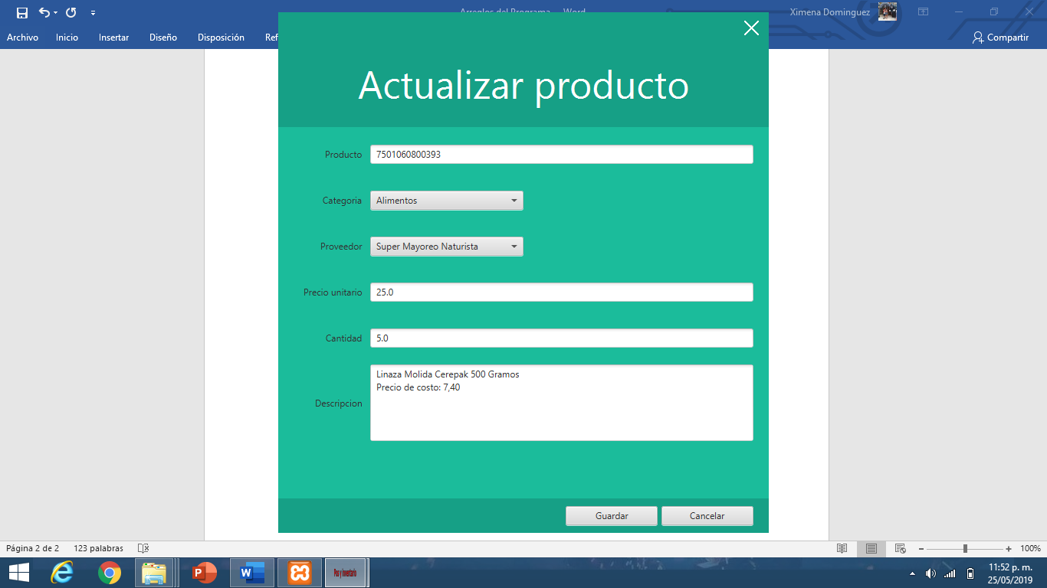

= Ya sea arriba o abajo el nuevo campo 🡪 **OK**

5.- Este apartado por lo que veo es donde se reflejan las ventas, aquí deben aparecer los cambios antes mencionados, como lo es el precio de venta, el costo de adquisición y el código de barras, además de agregar un botón para imprimir dicho reporte y que este se pueda filtrar de manera mensual, para que al momento de imprimir no nos aparezca toda la información de los meses anteriores, únicamente el mes que vallamos a evaluar. En la impresión deberá aparecer la fecha del mes que se esta evaluando.

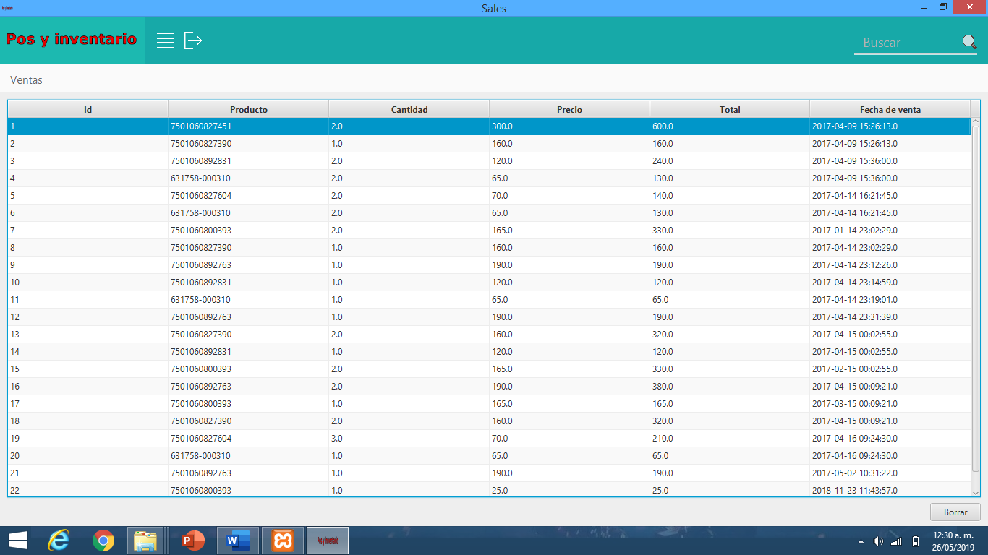

IMPRIMIR

DEL 01-05-2019 AL 31-05-2019

(EJEMPLO)

6.- En el apartado de compras, de igual deberán aparecer todos los campos nuevos antes mencionados como el precio de venta, el costo de adquisición y el código de barras del producto. Además de incluir el icono para imprimir el reporte y el filtrarlo por mes. En el reporte impreso deberá aparecer la fecha del mes que se está evaluando.

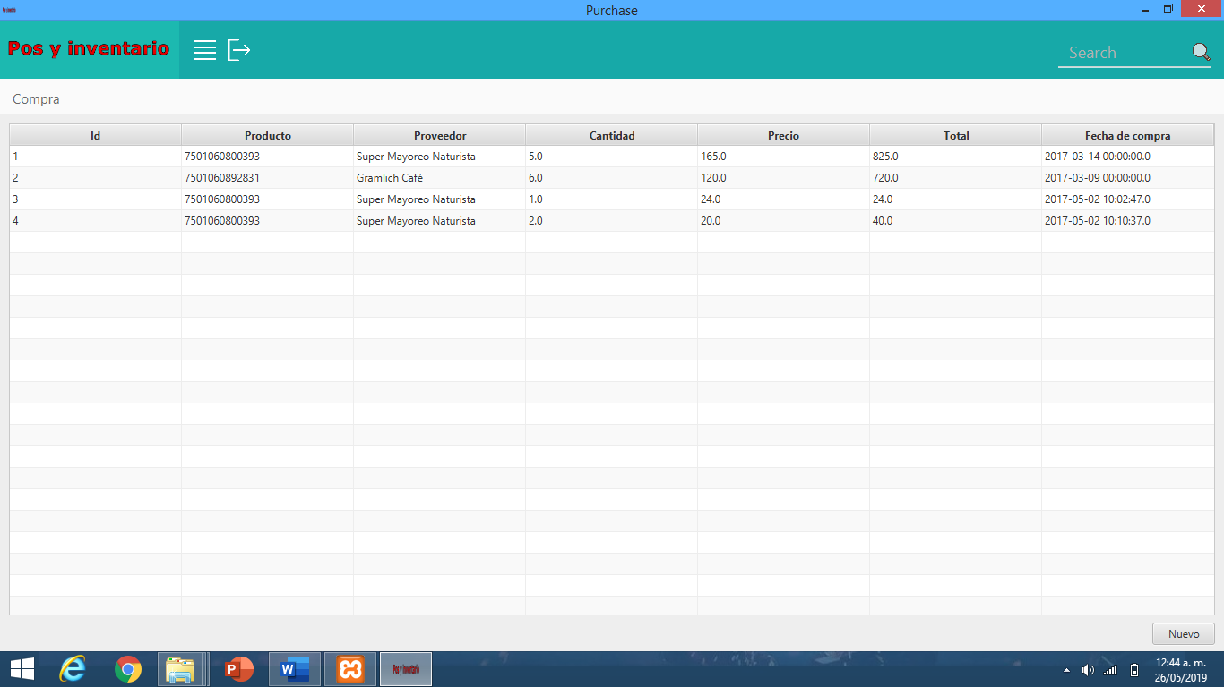

7.- Ya sea en la pestaña de reporte o en la de productos, necesito una impresión que me muestre las existencias totales de mi almacén a la fecha en la cual lo estoy solicitando, para eso de igual manera se necesitaran dos iconos, uno que haga la función de imprimirlo y el otro de filtrarlo por fecha, tal cual como los ejemplos que mostré anteriormente

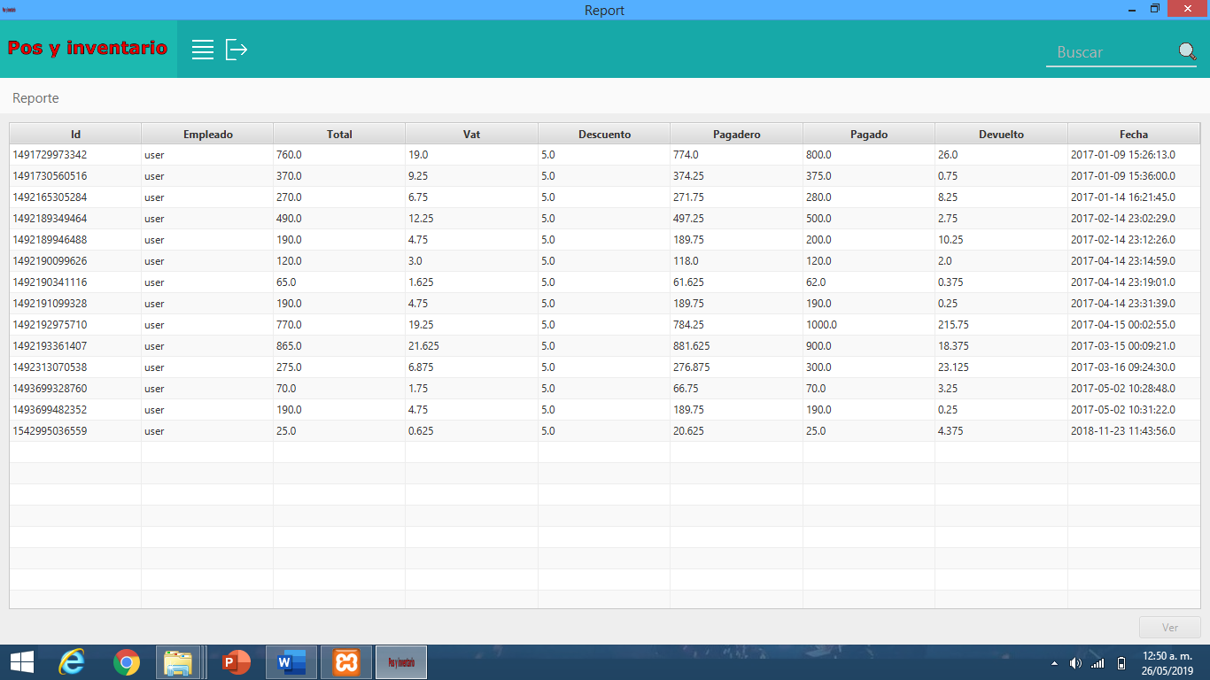Ya sea bien en este apartado

O en este.

(NOTA: SI FUERA EN ESTA PESTAÑA DE PRODUCTO EN LA CUAL SE IMPRIMIRIA EL REPORTE QUE ACABO DE MENCIONAR ANTERIORMENTE, PIENSO QUE LA PESTAÑA DE REPORTE YA NO TENDRIA SENTIDO QUE ESTUVIERA, POR LO CUAL TENDRIA QUE ELIMINARSE).

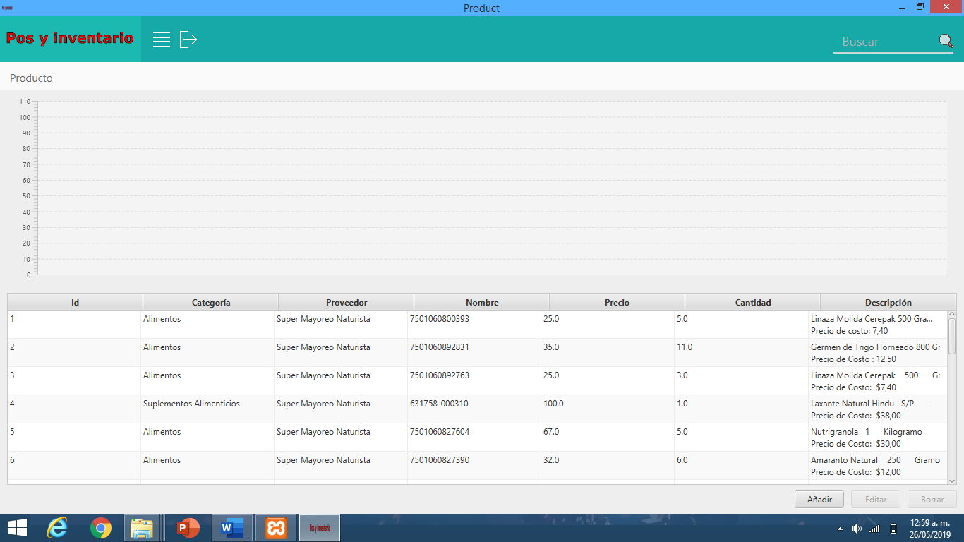

8.- Eliminar la siguiente columna, ya que no la veo de mucha utilidad, con las tres que quedan pienso que son suficientes para poder realizar la venta;

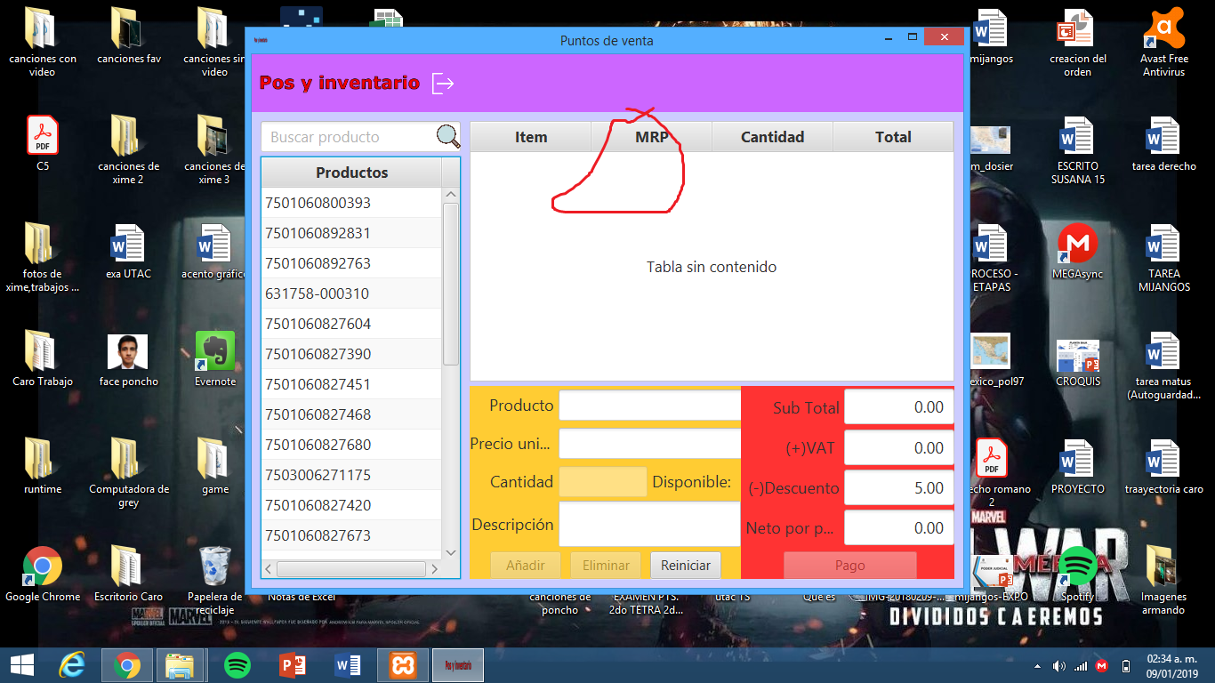

9.- Poner el campo de descuento en 0 ya que en la forma en la que pienso trabajar con el programa no va a ser necesario el descuento, en lo que corresponde a vat, le pondríamos un dato del 16% ya que ese es el porcentaje de impuesto que se aplica actualmente. Por cierto en lugar de diga vat, podria ser “IVA” Es que asi es la sigla para los impuestos.

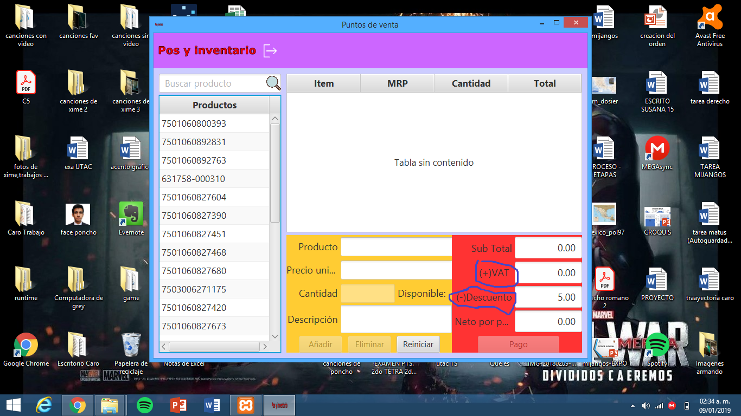

10.- Disminución de decimales, me he percatado que al realizar la venta me arroja demasiados decimales, me gustaría que únicamente trabajara con 2 (ejemplo).

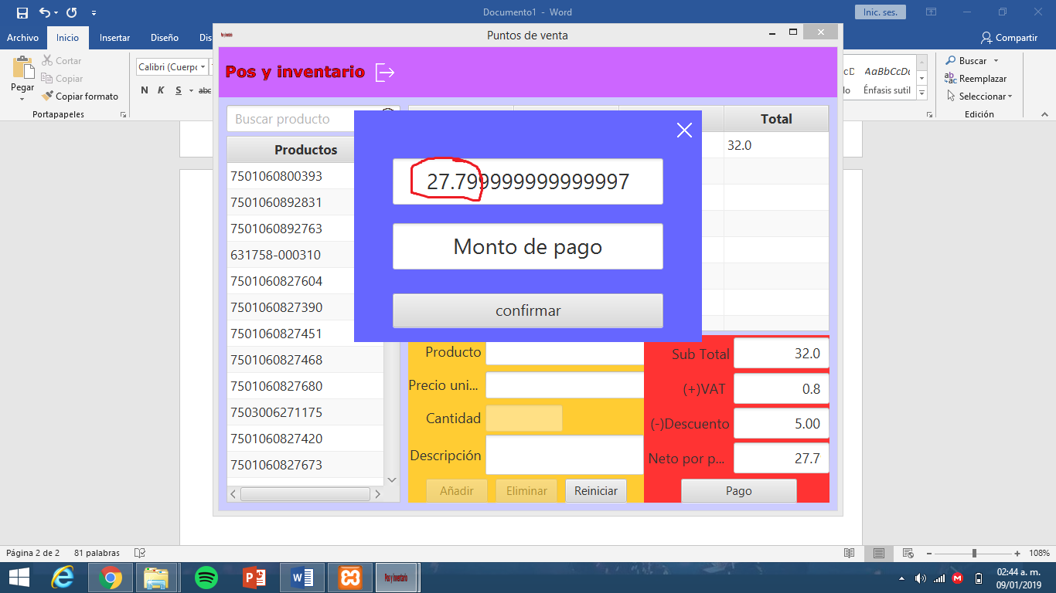

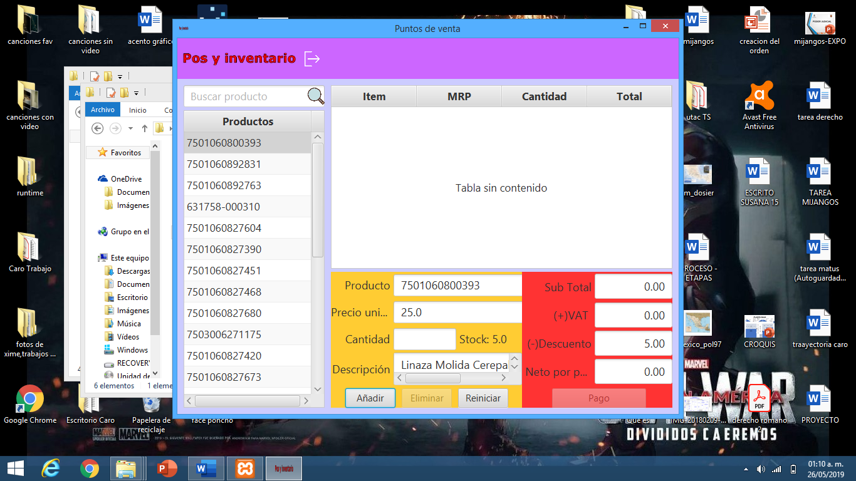11.- En la pestaña de venta, se le agregaría el dato de código de barras y pues el que refleja el precio unitario cambiaria a precio de venta, tal como lo había mencionado anteriormente.

Cualquier duda respecto a los cambios, no dudes en comunicarte conmigo. Gracias ☺